**ФОРМИРУЕМ ВОЗДУШНУЮ СТРУЮ**

При акте «говорения» струя воздушная должна быть направлена вперёд. Несформированность воздушной струи легко заметить: все звуки у человека (ребенка) хлюпающие, слушать такую речь неприятно, часто слова непонятны. Родители часто оправдывают ребенка: «Это из- за зубов...», а иногда просто не замечают, что воздух ребенок направляет за щёки. Дефект боковой струи очень трудно корректируется. Это кропотливая, растянутая во времени коррекционная работа. Советую родителям помочь своему ребенку, ощутить струю воздуха, направленную по середине языка вперёд.

«Осенние» упражнения:

* 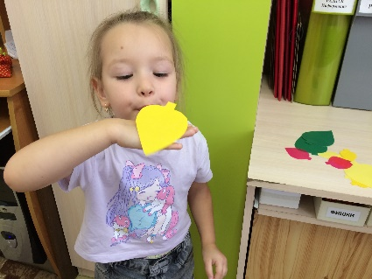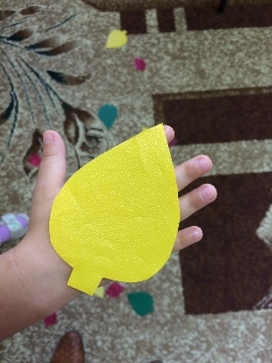«Листопад». Вместе с ребенком вырежьте их жёлтой или оранжевой бумаги листья величиной чуть меньше ладони. Положить листик на тыльную сторону ладони, поднести ко рту и сдуть... ВАЖНО: губы чуть чуть улыбаются (хитрые), крепко сжаты, струя воздуха идёт по середине языка в маленькую щель. Ни в коем случае не надувать щёки!.
* «Кораблик». Налейте в миску (тазик) воду. Опустите туда аккуратно настоящий осенний лист (пособирать предварительно на прогулке). Ребенок должен «погонять» лист по поверхности воды (плавает корабль). Условия те же: не надувать щёки, не тянуть губы трубочкой... Можно дуть через коктейльную трубочку.